|  |  |  |  |
| --- | --- | --- | --- |
| **네트워크프로그래밍 팀프로젝트 보고서** | | | |
|  | | | |
| **프로젝트명:** | | 콘솔 기반 공유편집기 | |
| 3 | **조** | **팀원:** | 김두영, 김민수, 박지민 |

1. **프로젝트 개요**

콘솔 기반으로 클라이언트들이 서로 채팅으로 소통하며, 소스코드를 편집할 수 있는 프로그램.

1. **팀원 별 역할**

김두영 – 클라이언트

김민수 – 서버(메인쓰레드)

박지민 – 서버(I/O처리 쓰레드)

1. **사용 API**

**IOCP기반 서버구현을 위한 window API**

1. **화면구성**

* 텍스트이(가) 표시된 사진

  자동 생성된 설명**클라이언트, 서버에 접속할 때,**

**클라이언트가 서버에 접속하기위해 사용할 닉네임과 접속할 서버주소를 입력하고, connect()가 완료되면, 사용할 수 있는 명령어 목록이 출력된다.**

* 텍스트이(가) 표시된 사진

  자동 생성된 설명**서버, 클라이언트, 일반 화면**

**일반화면은 코드부분과 채팅부분으로 나뉜다. 코드부분은 최대 20줄, 채팅부분도 최대 20줄까지 출력된다. 서버도 클라이언트와 동일하다**

1. **소스코드**

**5-1. 클라이언트**

1. **Main 함수**

**처음에 콘솔창 크기를 조절하고, 사용할 닉네임과 접속할 서버주소를 입력받는다.**

**윈도우 소켓을 초기화 후, 서버의 ip, 포트번호를 이용하여 connect()함수를 수행한다.**

**서버에 접속하기 전에, 클라이언트 콘솔창에 명령어 목록을 표시한다.**

**SendMsg, RecvMsg thread를 생성, 실행. Thread가 모두 종료되면, 프로그램을 종료한다.**

1. **SendMsg thread : 서버에게 보내는 메시지 처리**

**gotoxy함수로 커서를 고정하고, 메시지를 입력받는다. “/q”명령어가 아닐 시, 서버에게 메시지를 전송한다.**

1. 텍스트이(가) 표시된 사진

   자동 생성된 설명RecvMsg thread : 서버에서 받는 메시지 처리

recv함수로 서버로부터 메시지를 받아서, 명령어를 확인하기 위해, 메시지의 첫번째 줄만, 분리해서 변수 ptr에 넣는다.

ptr이 “/get_log”일 때, 이는 클라이언트가 “/get_log”명령어를 이용한 것이므로, 로그파일을 생성해서 로그내용을 저장한다.

ptr이 “/get_source”일 때, 이는 클라이언트가 “/get_source”명령어를 이용한 것이므로, 소스파일을 생성해서 소스코드를 저장한다.

두 경우에 해당하지 않으면, 일반적인 경우로 system(“cls”)함수를 이용하여 콘솔 창을 초기화하고 코드-채팅으로 구성된 일반화면을 출력한다. 이를 통해, 클라이언트의 콘솔 창은 코드-채팅으로 구성된 일반화면이 고정되는 것처럼 보인다.

1. 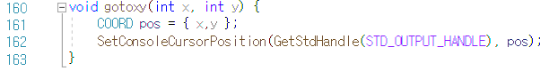Gotoxy 함수

콘솔 창의 정해진 좌표에 클라이언트가 입력하는 커서를 고정한다.

5-2. 서버

1. 텍스트이(가) 표시된 사진

   자동 생성된 설명Main thread

만약 이전에 서버를 구동한 기록(소스파일,로그파일)이 있으면, 내용을 받아온다.

윈도우 소켓을 초기화 후, IOCP기반의 서버구동을 준비한다.

최대 4개까지 클라이언트 소켓을 accept하여, 소켓정보를 저장한다. 그리고, 각 클라이언트 소켓에 대한 비동기 입출력을 위해 WSARecv()함수를 사용한다.

1. 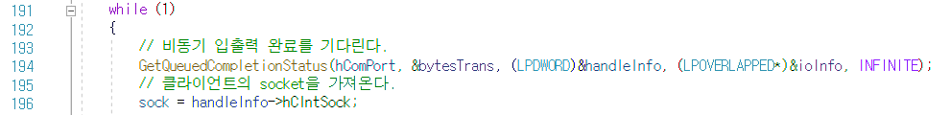ChatThreadMain thread : 클라이언트에 대한 I/O처리

어떠한 클라이언트 소켓에서 데이터를 받으면, 그 소켓의 정보를 가져온다.

만약 클라이언트가 접속을 종료하면, 클라이언트 소켓의 정보를 삭제한다.

접속을 종료한 것이 아니면, 명령어를 확인하기 위해, 메시지에서 닉네임부분을 떼어낸다.

만약 메시지가 “/modify [줄번호] [수정내용]” 형식이면, 내용에 따라 소스코드를 수정한다.

그리고, 수정기록을 로그파일에 저장한다.

만약 메시지가 “/delete [줄번호]” 형식이면, 내용에 따라 소스코드를 수정한다. 그리고, 수정기록을 로그파일에 저장한다.

만약 메시지가 “/get_log” 이라면, MakeLog()함수를 이용해서 로그파일내용을 불러온 후, 해당 클라이언트에게 확인을 위한 “/get_log”메시지와 로그파일내용을 전송한다.

만약 메시지가 “/get_source” 이라면, MakeSource()함수를 이용해서 소스코드를 불러온 후, 해당 클라이언트에게 확인을 위한 “/get_source”메시지와 소스코드를 전송한다.



메시지가 명령어가 아닐 경우, 해당 메시지를 채팅에 추가한다.

MakeMessage() 함수를 이용해서, 소스코드-채팅을 합쳐서 모든 클라이언트에 내용을 전송한다.

다시 READ모드로 변경하여, 클라이언트으로부터 메시지를 받을 준비를 한다.

1. **참고자료**

네트워크 프로그래밍 11주차 강의자료 소스코드.